Le circuit électrique

Qu’est-ce qu’un circuit électrique ?

- Un générateur est nécessaire pour qu’une lampe éclaire, pour qu’un moteur tourne.
  - Ex de générateurs : Pile, alimentation, secteur

- Un générateur transfère de l’énergie électrique à une lampe, à un moteur ou à une résistance qui la convertit en d’autres formes.
  - Ex : lumineuse, mécanique, thermique

- Une photopile convertit de l’énergie lumineuse en énergie électrique.
  - Ex d'utilisation : calculatrice, montre, ....

- L’interrupteur commande le passage du courant électrique dans un circuit :

- Lorsqu’il est ouvert : la lampe est éteinte, le moteur ne tourne pas.
- Lorsqu’il est fermé : la lampe brille, le moteur tourne.

- Un dipôle est un composant électrique qui possède deux pôles (deux bornes). Exemples de dipôles : pile, lampe, moteur, interrupteur ...

- Les fils électriques permettent le passage du courant électrique dans le circuit. Ce ne sont pas des dipôles.
  - Les fils électriques sont constitués de cuivre, métal conducteur

- En présence d’un générateur, le circuit électrique doit être fermé pour qu’il y ait transfert d’énergie. Il y a alors circulation d’un courant électrique.

Schémas normalisés de quelques dipôles :

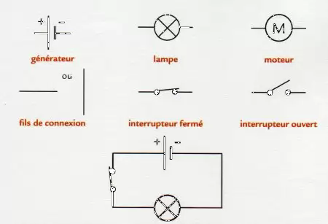

Danger en cas de court-circuit entre les bornes d’un générateur

- Dans un montage, il y a court-circuit d’un générateur quand ses deux bornes sont reliées directement par des fils de connexion ou tout autre objet conducteur ( eau, corps humain ..)
- Lorsqu’il y a court-circuit, la pile et les fils chauffent anormalement, peuvent s'enflammer et provoquer un incendie: COURT-CIRCUIT = DANGER !

Le circuit en série
Qu’est-ce qu’un circuit en série ?
Dans un circuit en série :

- les dipôles sont associés les uns à la suite des autres et ne forment qu’une seule boucle ;
- L'ordre des dipôles n’a pas d’importance ;
- Plus le nombre de lampes augmente, moins elles brillent ;
- Si l’une des lampes est dévissée (ou grillée), les autres sont éteintes car le circuit est ouvert.
- Lorsqu’on constitue une boucle fermée de conducteurs entre la lampe et le générateur, le circuit électrique est fermé : la lampe brille.
- Le circuit est ouvert lorsqu’un isolant est intercalé dans la boucle ou si la chaîne conductrice est interrompue. Cet isolant peut être l’air ( fil coupé ) . La lampe ne brille pas.

Qu’est-ce qu’un conducteur, qu’est-ce qu’un isolant?

- Un circuit électrique fermé est une chaîne continue de conducteurs.
- Un conducteur électrique laisse passer le courant électrique dans un circuit.
- Un isolant électrique NE laisse PAS passer le courant électrique dans un circuit électrique.

Qu’est-ce qu’un court-circuit ? Quelles sont les règles de sécurité électrique ?

- Un fil de connexion placé directement entre les bornes d’un dipôle met ce dipôle en court-circuit.
- Dans un circuit en série, si l’une des lampes est mise en court-circuit, elle s’éteint. L’autre brille davantage car le courant devient plus intense dans le circuit.
- Un court-circuit peut provoquer un incendie.
- Pour se protéger d’un court-circuit, on place un fusible en série dans le circuit
- Il ne faut pas mettre un objet métallique ou les doigts dans une prise électrique.
- Il ne faut pas toucher ou utiliser un appareil électrique branché sur secteur avec les mains mouillées ou les pieds dans l’eau.
- Il faut toujours débrancher un appareil électrique que l’on répare, ou mieux, couper le courant.
- En dehors de chez soi, il ne faut pas toucher ou ramasser un fil électrique tombé au sol.
- Il ne faut pas toucher une personne électrisée avant d’avoir coupé le courant. Sinon on risque de s’électriser à son tour. Il faut prévenir rapidement les secours.
- Si l’on ressent des picotements au contact d’un appareil électrique avec une carcasse métallique, il faut appeler un professionnel pour une vérification avant toute nouvelle utilisation !

Quel est le sens du courant ?
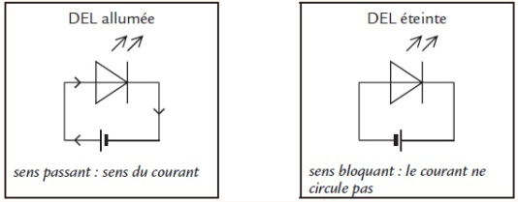
- Par convention, dans un circuit fermé, le courant circule de la borne + vers la borne – du générateur.
- La DEL ( Diode Electro Luminescente ) est un dipôle qui ne laisse passer le courant que dans un sens : le sens passant du courant. La diode se comporte alors comme un conducteur.
- Si l’on branche la DEL en inversant ses bornes, elle ne s’allume pas : on dit qu’elle est branchée dans le sens bloquant ou inverse. Elle se comporte alors comme un isolant.
- Le sens de rotation du moteur dépend du sens du courant.

Circuit comportant plusieurs boucles

Circuit comportant des dérivations

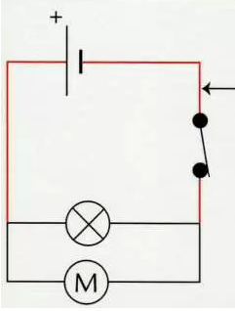
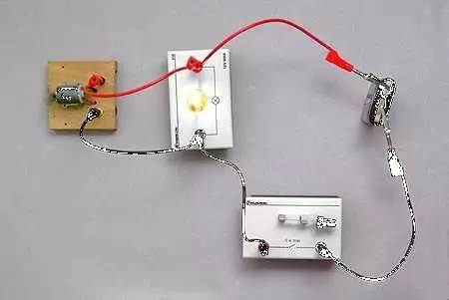

Dans un circuit comportant des dérivations,

- la branche qui contient le générateur s’appelle la branche principale.
- les autres branches s’appellent les branches dérivées.
- A et B sont des nœuds.

Dans un circuit comportant des dérivations :

- les dipôles sont associés en formant plusieurs boucles.
- même si le nombre de lampes augmente, chaque lampe brille normalement (comme si elle était seule dans le circuit).
- si l’une des lampes est dévissée (ou grillée), les autres continuent de briller car leurs boucles sont toujours fermées.

Court-circuit dans un circuit comportant plusieurs boucles

- Un fil de connexion placé en dérivation entre les bornes d’un dipôle met ce dipôle en court-circuit.
- Dans un circuit comportant des dérivations, si l’une des lampes est mise en court-circuit, toutes les lampes s’éteignent.
- Un court-circuit peut provoquer un incendie. Pour se protéger d’un court-circuit, on place un fusible dans le circuit.

Règles de sécurité électrique
- Pour se protéger d’un court-circuit, les conducteurs électriques sont entourés d’isolants.
- Les installations électriques sont équipées de fusibles et de disjoncteurs.

Afin de se protéger des courts-circuits :

- Il ne faut pas tirer sur le fil pour débrancher un appareil électrique.
- Il faut vérifier que les fils et les prises électriques sont en bon état.
- Il faut limiter le nombre d’appareils électriques branchés sur une seule prise.
- Le moindre incident peut être le signe précurseur d’un problème, il faut alors faire vérifier l’état des installations électriques.

